一、中山市博物馆-2件/套
序号 | 名称 | 时代 | 尺寸 | 数量 | 完残情况 | 图片 | 估价（万元）
1 | 近代吕文成用过的高胡 | 近代 | 长71，宽13，厚8.5 | 1 | 胡箱两端磨损，皮革脱落，掉漆 | 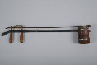 | 50
2 | 近代吕文成用过的木琴 | 近代 | 长96.5，宽34.5，高6 | 1 | 编绳断裂，磨损 | 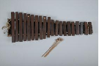 | 30
展品运输、展品保险共2件（套），估价80万元。

二、海珠区博物馆文物管理中心-1件/套
序号 | 名称 | 时代 | 尺寸 | 数量 | 完残情况 | 图片 | 估价（万元）
1 | 2024年陈金章等合作画“千年花洲 欣欣海珠”长卷 | 2024年 | 长2024厘米 | 1 | 完整 | 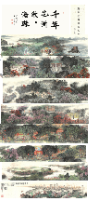 | 25.80
展品运输、展品保险共1件（套），估价25.80万元。

三、佛山市禅城区博物馆-3套11件
序号 | 名称 | 时代 | 尺寸 | 数量（件/套） | 完残情况 | 图片 | 估价（万元）
1 | 现代紫地钉珠片立领小姐装 | 现代 | 上衣：长55cm，宽44cm  下裙：长106cm，裙头腰宽36cm  配饰：长92cm，宽35cm  腰带：长76cm，宽6cm | 4 | 基本完整，上衣污迹较多，下裙纱面破洞 | 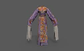 | 2
2 | 现代白底钉珠片小生海清连帽 | 现代 | 衣长：148cm  袖长：88cm  肩宽：84cm  帽总长：103cm，宽36cm | 2 | 基本完整 | 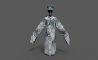 | 2.8
3 | 九十年代粤剧花旦传统女蟒（裙）连凤冠 | 现代 | 上衣：长108cm，肩宽74cm  衣袖：长115cm  下裙：长100cm，裙头腰宽39cm  云肩：长42cm，肩宽50cm  腰带：长45cm  凤冠：长35cm，高98cm | 5 | 基本完整，上衣有洞孔 | 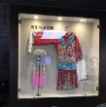 | 3
展品运输、展品保险共3套11件，估价7.80万元。

四、红线女艺术中心-9套12件
序号 | 名称 | 时代 | 尺寸 | 数量 | 完残情况 | 图片 | 估价（万元）
1 | 《搜书院》戏服 | 现代 | 170 | 1件 | 基本完整 | 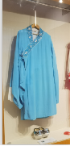 | 5
2 | 《搜书院》上海复如巾 | 现代 | 30x34x0.5 | 1件 | 基本完整 | 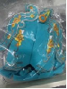 | 5
3 | 《昭君出塞》戏服（复制件） | 现代 | 170 | 1件 | 基本完整 | 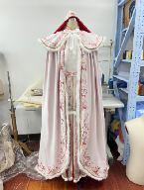 | 5
4 | 《昭君出塞》演出服 | 现代 | 170 | 1件 | 基本完整 | 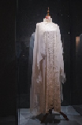 | 5
5 | 《昭君乐》戏服 | 现代 | 170 | 1件 | 基本完整 | 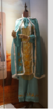 | 5
6 | 高胡 | 现代 | 76x13.3x38.5 | 1件 | 基本完整 | 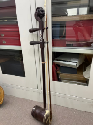 | 5
7 | 扬琴和扬琴架 | 现代 | 扬琴上边：78.5  扬琴下边：116.5x52.5x12.5  扬琴架：61x65x9 | 1套 | 基本完整 | 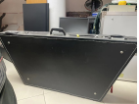 | 5
8 | 《四大美人》光碟 | 现代 | 31x31 | 1件 | 基本完整 | 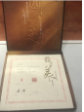 | 0.12
9 | 《昭君乐》词谱手写稿（复印件） | 现代 | 29.7x21x4张 | 一套4件 | 基本完整 | 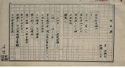 | 0.01
展品运输、展品保险共9套12件，估价35.13万元。

五、广州市迪士普音响博物馆-32套34件
序号 | 名称 | 时代 | 尺寸 | 数量 | 完残情况 | 图片 | 估价（万元）
1 | 广东粤乐《白发红颜》《醉月》 | 20世纪 | 25*0.2 | 1 | 有明显裂痕 | 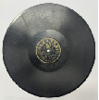 | 0.04
2 | 《秋水芙蓉》《步步高》 | 20世纪 | 25*0.2 | 1 | 基本完整 | 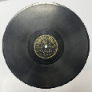 | 0.04
3 | 《雨打芭蕉》《饿马摇铃》 | 20世纪 | 25*0.2 | 1 | 基本完整 | 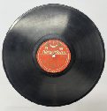 | 0.04
4 | 广东音乐《双飞蝴蝶》《蕉石鸣琴》 | 20世纪 | 25*0.2 | 1 | 基本完整 | 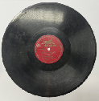 | 0.04
5 | 第一面：1.狮子滚球2.平湖秋月3.小曲聊奏第二面：1.昭君怨2.在草原上 | 20世纪 | 25*0.2 | 1 | 基本完整 | 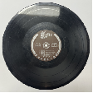 | 0.04
6 | 粤曲 《孤舟雪夜》《火树银花》 | 20世纪 | 25*0.2 | 1 | 基本完整 | 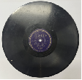 | 0.04
7 | 第一面：1.花城之春 2.平湖秋月 3.长相知 4.红娘 5.游子吟 6.沉醉东风 7.大江歌罢掉头东 | 1987年 | 30*0.2 | 1 | 基本完整 | 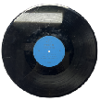 | 0.04
8 | 广东《傍粧台》 | 20世纪 | 25*0.2 | 1 | 基本完整 | 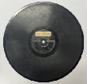 | 0.04
9 | 第一面：音乐精华第七辑吴宫水战 渔舟唱晚剪春萝 | 20世纪 | 25*0.2 | 1 | 基本完整 | 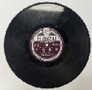 | 0.04
10 | 1.《步步高（快四）》2.《彩云追月(探戈）》3.《迷离（慢三）》4.《春郊试马(恰恰）》5.《平湖秋月(慢四）》 | 1988年 | 30*0.2 | 1 | 基本完整 | 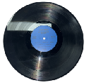 | 0.04
11 | 广东音乐名曲大全(三）流水行云1.《雨打芭蕉(古曲）2.《饿马摇铃（古曲）》3.《流水行云》 | 1989年 | 30*0.2 | 1 | 基本完整 | 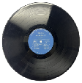 | 0.04
12 | 广东音乐（二胡独奏）《春到田间》广东音乐（古筝独奏）《纺织忙》 | 20世纪 | 25*0.2 | 1 | 基本完整 | 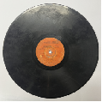 | 0.04
13 | 器乐 广东音乐《柳娘三醉》《汉宫秋月》 | 20世纪 | 25*0.2 | 1 | 基本完整 | 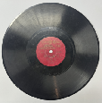 | 0.04
14 | 广东音乐(快四步舞曲）《醒狮》《仙女牧羊（传统乐曲）》 | 20世纪 | 25*0.2 | 1 | 基本完整 | 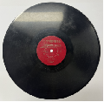 | 0.04
15 | 民间音乐 合奏《昭君怨》（粤曲）《甜蜜的苹果》（粤曲） | 20世纪 | 25*0.2 | 1 | 基本完整 | 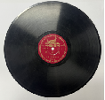 | 0.04
16 | 器乐 广东音乐《松风水月》《紧中慢》 | 20世纪 | 25*0.2 | 1 | 基本完整 | 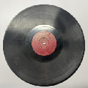 | 0.04
17 | 广东音乐《宝鸭穿莲》《柳浪闻莺》 | 20世纪 | 25*0.2 | 1 | 基本完整 | 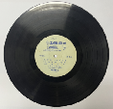 | 0.04
18 | 粤曲《韩文公祭鱷鱼》其三、其四 | 20世纪 | 25*0.2 | 1 | 基本完整 | 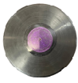 | 0.04
19 | 器乐 广东音乐《小桃红头段》《小桃红二段》 | 20世纪 | 25*0.2 | 1 | 基本完整 | 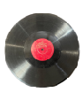 | 0.04
20 | 《画楼春恨》头段、二段《画楼春恨》三段、四段 | 20世纪 | 25*0.2 | 1套2件 | 基本完整 | 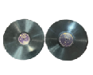 | 0.08
21 | 粤剧《百花公主》-赠剑（二） | 1980年 | 17.5*0.1 | 1 | 基本完整 | 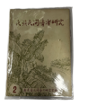  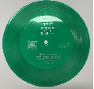 | 0.04
22 | 《民族民间音乐研究》 | 1981年 | 18.7*0.4*26 | 1 | 基本完整 |  | 0.05
23 | 《粤剧音乐》上集 | 1956年 | 18.7*0.4*26 | 1 | 基本完整 | 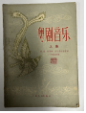 | 0.05
24 | 《广东音乐》 | 1955年 | 18.7*0.4*26 | 1 | 基本完整 | 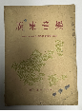 | 0.05
25 | 广东音乐《高胡技法》 | 1982年 | 18.7*0.4*26 | 1 | 基本完整 | 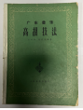 | 0.05
26 | 《广东音乐曲集》 | 1959年 | 18.7*0.4*26 | 1 | 基本完整 | 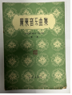 | 0.05
27 | 《合家欢》通草画 | 民国初期 | 39*30*2 | 1 | 基本完整 | 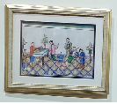 | 1
28 | 洋行留声机广告牌 | 民国 | 5*6*0.2 | 1对2只 | 基本完整 | 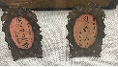 | 0.3
29 | 831型三速电唱机 | 20世纪50年代 | 33*29*15 | 1 | 基本完整 | 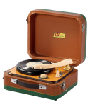 | 0.5
30 | 红灯牌711-3型电子管收音机 | 20世纪60-70年代 | 50*21*30 | 1 | 基本完整 | 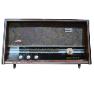 | 0.6
31 | 《粤乐名曲集》第二集 | 1953年 | 18.7*0.4*26 | 1 | 基本完整 | 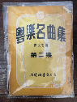 | 0.05
32 | 《粤乐名曲集》第四集 | 1953年 | 18.7*0.4*26 | 1 | 基本完整 | 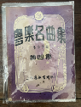 | 0.05
展品运输、展品保险共32套34件，估价3.63万元。

六、星海音乐学院音乐博物馆-19套23件
序号 | 名称 | 时代 | 尺寸 | 数量 | 完残情况 | 图片 | 估价（万元）
1 | 泉州南音二弦 | 近代 | 长：71 cm，筒径：10.5 cm。 | 1 | 基本完好 | 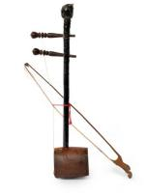 | 0.30
2 | 艾捷克 | 近代 | 长：72cm 宽：20cm 直径：18cm | 1 | 基本完好 | 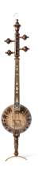 | 0.40
3 | 藏弦胡 | 近代 | 长：61.9cm 宽：15.3cm面经：10.4cm | 1 | 基本完好 | 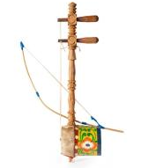 | 0.40
4 | 马骨胡 | 近代 |  | 1 | 基本完好 | 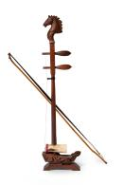 | 0.30
5 | 板胡 | 近代 | 总长：74cm 面径：9.5cm 厚：6.5cm | 1 | 基本完好 | 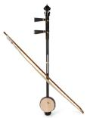 | 0.30
6 | 京胡 | 近代 | 长：51 cm，筒外径：5.9 cm | 1 | 基本完好 | 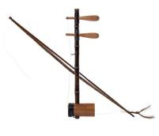 | 0.30
7 | 二胡 | 近代 | 总长：76.3cm 面径：8.3cm 厚：13cm | 1 | 基本完好 | 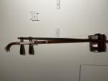 | 0.30
8 | 粤剧二弦 | 近代 | 总长：70.5cm 面径：8.7cm 厚：14cm | 1 | 基本完好 | 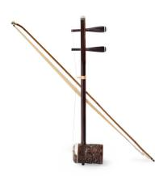 | 0.30
9 | 高胡（红木） | 近代 | 总长：76.3cm 面径：8.3cm 厚：12.6cm | 1 | 基本完好 | 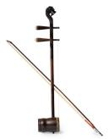 | 0.40
10 | 高胡 | 近现代 | 总长：76.3cm 面径：8.3cm 厚：12.6cm | 1 | 基本完好 |  | 0.40
11 | 古筝 | 近代 |  | 1 | 基本完好 | 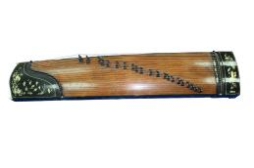 | 0.60
12 | 琵琶 | 近代 | 总长：100cm 面径：31.6cm 厚：5.5cm | 1 | 基本完好 | 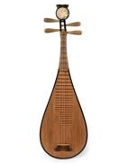 | 0.60
13 | 小三弦 | 近代 | 长:97cm。琴箱面径:15.5cm | 1 | 基本完好 | 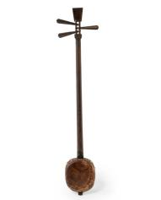 | 0.40
14 | 月琴 | 近代 | 总长：65cm 面径：35cm 厚：3.7cm | 1 | 基本完好 | 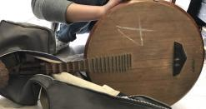 | 0.30
15 | 横箫 | 近代 | 长：43cm，外径：2.4cm | 3支 | 基本完好 | 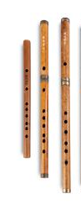 | 0.30
16 | 秦琴 | 近代 | 总长：88.8cm 面径：30.8cm 厚：6.5cm | 1 | 基本完好 | 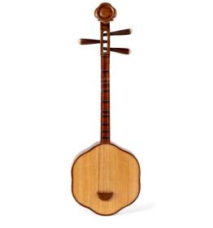 | 0.20
17 | 洞箫 | 近代 |  | 2支 | 基本完好 | 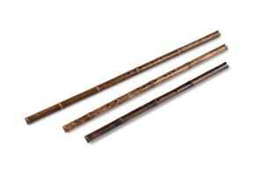 | 0.20
18 | 喉管 | 近代 | 长：52cm 碗口直径：7cm | 2支 | 基本完好 | 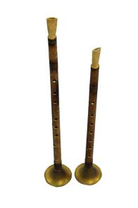 | 0.20
19 | 小提琴 | 近代 | 长:35.5cm | 1 | 基本完好 | 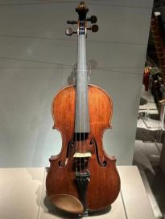 | 0.60
展品保险共19套23件，估价6.80万元。

七、哈斯巴更丝绸之路音乐文化艺术馆-4件/套
序号 | 名称 | 时代 | 尺寸 | 数量 | 完残情况 | 图片 | 估价（万元）
1 | 潮尔 | 清代 | 高90cm，面板宽22cm，侧板厚：5.5cm | 1 | 缺弦，弓 | 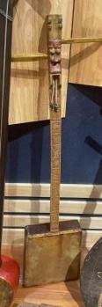 | 8.00
2 | 马头琴 | 清代 | 高128.5cm，面板宽33.5cm，侧板9cm | 1 | 缺弓，后面板裂开 | 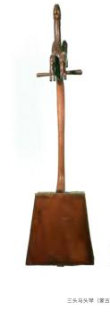 | 38.00
3 | 四胡 | 20世纪60年代 | 高135cm，琴皮宽13cm，琴筒宽22cm | 1 | 完整 | 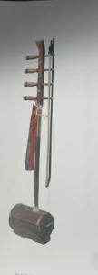 | 5.00
4 | 坠胡 | 20世纪70年代 | 高92.5cm，琴皮宽10cm，琴筒宽11cm | 1 | 基本完整 | 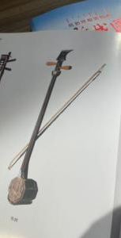 | 3.00
展品保险共4件（套），估价54万元。

八、其他-19套47件
序号 | 名称 | 时代 | 尺寸 | 数量 | 完残情况 | 图片 | 估价（万元）
1 | 椰胡 | 约1990年代 | 83*13 | 1 | 完好 | 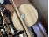 | 0.50
2 | “金雀牌”高胡 | 约1990年代 | 83*13 | 1 | 完好 | 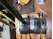 | 1.20
3 | 高胡（多板拼） | 约1950前后 | 83*13 | 1 | 完好 | 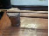 | 5.00
4 | 高胡（髹大漆） | 约1970年代 | 85*15 | 1 | 完好 | 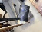 | 0.30
5 | 陆全制高胡 | 1994 | 83*13 | 1 | 完好 | 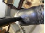 | 1.50
6 | 潮州二弦 | 现代 | 长：71 cm，筒径：10.5 cm。 | 1 | 基本完整 | 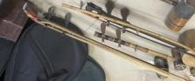 | 0.40
7 | 高胡（竹制） | 现代 | 长：72cm 宽：20cm 直径：18cm | 1 | 基本完整 | 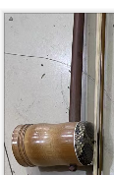 | 0.20
8 | 木胚板 | 现代 | 长：61.9cm 宽：15.3cm面经：10.4cm | 6 | 基本完整 | 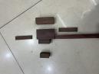 | 0.08
9 | 琴筒半成品 | 现代 |  | 1 | 基本完整 | 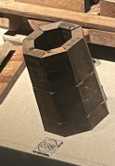 | 0.15
10 | 各式琴筒 | 现代 | 总长：74cm 面径：9.5cm 厚：6.5cm | 7 | 基本完整 | 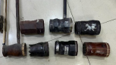 | 0.50
11 | 各式琴杆 | 现代 | 长：51 cm，筒外径：5.9 cm | 6 | 基本完整 | 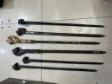 | 0.60
12 | 音窗 | 现代 | 总长：70.5cm 面径：8.7cm 厚：14cm | 10 | 基本完整 | 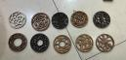 | 0.15
13 | 蟒皮、琴码、琴弓 | 现代 | 总长：76.3cm 面径：8.3cm 厚：12.6cm | 3 | 基本完整 |  | 0.15
14 | 裁板机 | 现代 |  | 2 | 基本完整 | 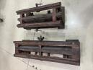 | 0.4
15 | 工具刀 | 现代 |  | 1套 | 基本完整 |  | 0.05
16 | 粤剧二弦 | 现代 | 总长：100cm 面径：31.6cm 厚：5.5cm | 1 | 基本完整 | 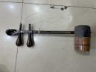 | 1.50
17 | 竹提琴 | 现代 | 长:97cm。琴箱面径:15.5cm | 1 | 基本完整 | 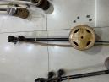 | 1.50
18 | 囍广州幸福社书卷头前八后园老红木高胡 | 现代 | 琴柄长79厘米，古长12.5厘米，前口对边8.5厘米，后口7.8厘米 | 1 | 基本完整 | 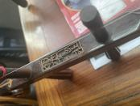 | 1.00
19 | 五福临门之鳌鱼角关公狮 | 现代 | 80*80*100cm | 1 | 基本完整 | 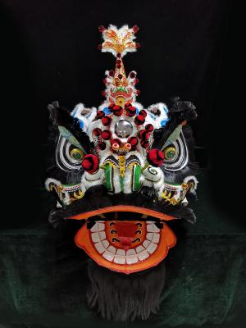 | 3.00
展品保险19套47件，共18.18万元

九、广东省博物馆-60套135件
序号 | 文物号 | 展品名称 | 时代 | 尺寸 | 数量 | 级别 | 完残情况 | 图片
1 | GS4885 | 《新唐书·北狄传》卷二十二 | 清 | 28.8×17.8cm | 1 | 未定级 | 脱线、霉斑、蛀、破部分书衣残缺、折痕、部分酸化、水渍、污渍 | 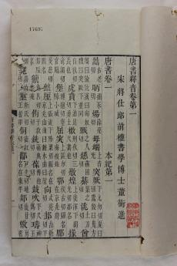
2 | GS01100 | 《广东新语》 | 清 | 25.8×15.8cm（打开的尺寸要宽1倍） | 1 | 未定级 | 蛀、破、残、折痕、污渍 | 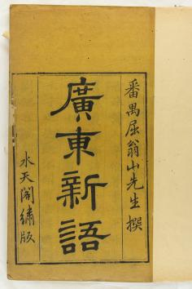
3 | GS6464 | 《粤讴》 | 清道光八年（1828年）刻本 | 27.8×14.5cm | 1 | 未定级 |  | 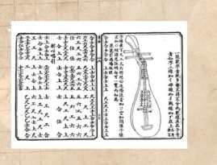
4 | 近1:1951 | 19世纪ThomasAllom绘广州行商"consequa"花园 | 19世纪（约1850年） | 装框32*36 | 1 | 一般 | 水污，黄斑 | 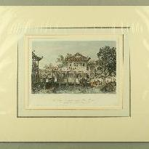
5 | 近1:1278 | 20世纪潘长耀家园铜板画的印刷品等 | 20世纪 | 20.3*27cm | 2 | 一般 | 纸黄，有霉点 | 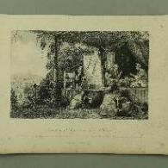
6 | 近1:1865 | 《龙舟歌——薛平贵全套》 | 民国 | 19.8cm*13.2cm | 1 | 一般 | 残缺、虫蛀 | 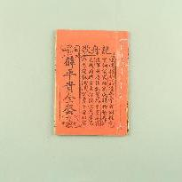
7 | 近1:1517 | 民国上海先施百货公司广告 | 民国 | 22*9 | 1 | 一般 | 边损 | 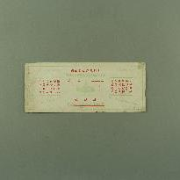
8 | 近1:1885 | 上海永安股份有限公司股票 | 1948年 | 21.1*27.4 | 1 | 一般 | 残，修复 | 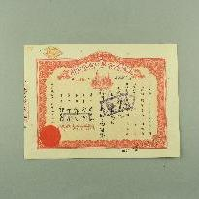
9 | 近6:0056 | 广肇公学老照片 | 1922——1931 | 25.5*112 | 1 | 一般 | 残破 | 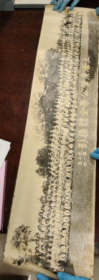
10 | 近1:2720 | 《上海粤东中学广肇中学最近四年概况》 | 1941年 | 纵21.4横14.4 | 1 | 未定级 | 边损开裂、霉斑、污迹 | 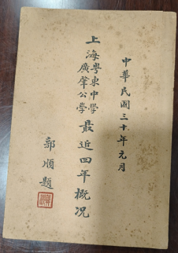
11 | 近1:1280-19 | 20世纪清末有关广州的明信片等 | 20世纪 | 约纵8cm横12cm | 1 | 一般 | 旧，有霉点 | 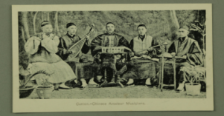
12 | 近1:1771 | 和声公司明星宣传纸 | 民国 | 19*13 | 1 | 一般 | 破损 | 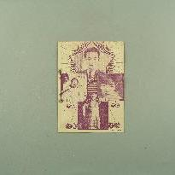
13 | 近1:1777 | 唱片曲本 | 民国 | 每本约18*13cm | 9 | 一般 | 残破，缺封面，虫蛀 | 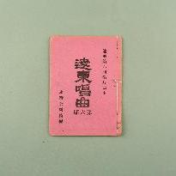
14 | 近1:1867 | 粤曲唱本 | 民国 | 每本约18*13cm | 11 | 一般 | 残缺、虫蛀、修复、划花 | 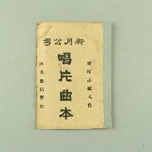
15 | 近4:0897 | 二十世纪“星洲国声音乐社”证章 | 20世纪 | 2.5*1.8 | 1 | 未定级 | 剥漆、锈蚀 | 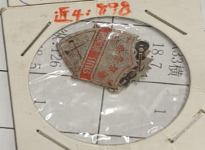
16 | 134123 | 《弦歌必读》 | 民国 | 21*14 | 1 | 未定级 | 残破 | 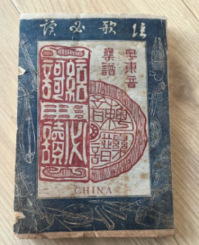
17 | 民4:0106 | 唢呐 | 民国 | 高48，口径13 | 1 | 一般 | 完好 | 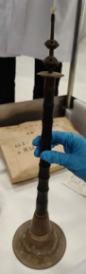
18 | 民3:0671 | 椰胡 | 21世纪初 | 长:85.5 宽:16.5 | 1 | 一般 | 基本完整 | 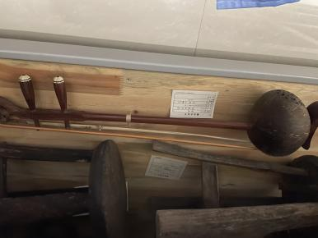
19 | 民4:0821 | 民国 “广州濠畔街占声馆造”调音锤 | 民国 | 长:12.5 宽:2.8 | 1 | 一般 | 磨花、刮痕、磕伤、锈迹、木裂 | 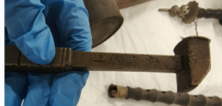
20 | 民6:0385 | 清广州“得声造”球形鼓 | 清代 | 高11cm | 1 | 一般 | 锈蚀，磨损，款剥落，修复，裂，缺损 | 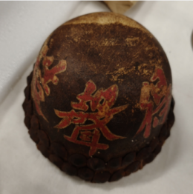
21 | 民6:0390 | 民国吕文成等合奏《雨打芭蕉、十八摩》唱片 | 民国 | 直径：25 | 1 | 一般 | 划痕、污迹 | 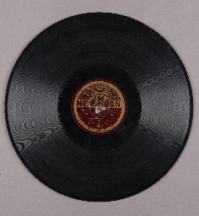
22 | 民6:0388 | 民国吕文成等奏《昭君怨》唱片（头段、二段） | 民国 | 直径：25 | 1 | 一般 | 磨花、污迹
23 | 民6:0389 | 民国吕文成等合奏《旱天雷、好春宵》唱片 | 民国 | 直径：25 | 1 | 一般 | 磨损、划痕、霉斑
24 | 民6:0387 | 民国吕文成等合奏《烛影摇红、平湖秋月》唱片 | 民国 | 直径：25 | 1 | 一般 | 划痕
25 | 民6:0217 | 民国“杨高升牌”黑漆描金人物故事图蝴蝶形扬琴 | 民国 | 长75，宽29，高10 | 1 | 一般 | 裂、磨金、磨漆、边沿崩缺 | 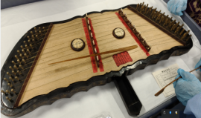
26 | 民2:0176 | 粤剧蟒袍 | 二十世纪50年代 | 长146 身袖长194 | 1 | 一般 | 旧，有污迹，边残破 | 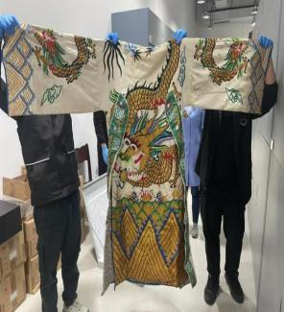
27 | 民6:0395 | 20世纪50年代红线女唱《一代天娇》唱片（其一、其二） | 20世纪50年代 | 直径25 | 1 | 一般 | 划痕、霉斑
28 | 民1：10-3 | 歌林唱词 | 民国 | 长约30 | 1 | 一般 | 旧 | 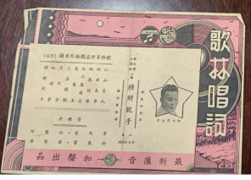
29 | 民6:0039 | “HMV”留声机 | 民国 | 43x29x14.5 | 1 | 一般 | 磨损 | 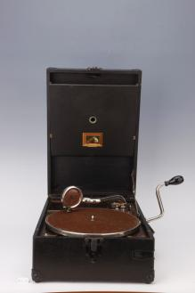
30 | 民6:0420 | 20世纪美国胜利牌留声机 | 20世纪 | 长:41 宽:30 高：16 | 1 | 一般 | 锈蚀、脱漆、提手脱落、皮箱破损 | 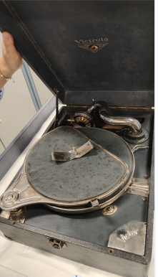
31 | B7162 | 通草画珠江、澳门、广州、虎门图 | 晚清 | 每幅外框:纵32cm,横44cm | 5 | 一般 | 画心裂，有小洞，有修补，虫蛀 | 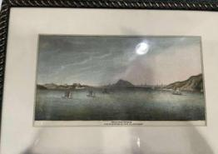
32 | F66 | 清·外江梨园会馆碑记拓 | 近现代 | 纵187cm,横89cm | 1 | 一般 | 完好 | 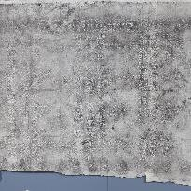
33 | B8070 | Conway Mondaunt Shipley绘花舫（俯视） | 1854年 | 纵34.5cm,横41cm | 1 | 三级 | 完整 | 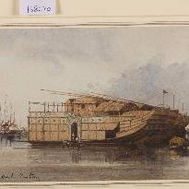
34 | B8069 | Conway Mondaunt Shipley 绘画舫（侧视） | 1854年 | 纵34.5cm,横41cm | 1 | 三级 | 完整 | 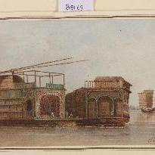
35 | B7650 | 新呱画通草纸及菩提叶水彩外销画 | 约1850年 | 纵35cm,横26cm/每帧35*51cm | 1 | 一般 | 旧，破损，霉斑 | 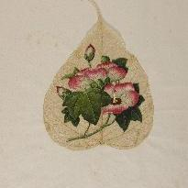
36 | B8180 | 十九世纪“煜呱画室”标识线描手绘三百六十行图册 | 约1850年 | 纵30.5cm,横25cm/纵29.5，横24，厚3 | 1 | 一级 | 霉斑，内页左上角破损 | 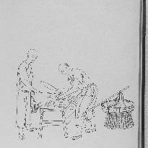
37 | B7530 | 节日礼俗通草纸外销画 | 约1870年 | 纵42cm,横53cm*10幅 | 10 | 一般 | 霉斑，污迹，折痕，微损，已裱 | 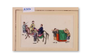
38 | B8262 | 清世芳款《婚礼图》 | 清 | 纵41cm,横51cm | 1 | 未定级 | 污渍 | 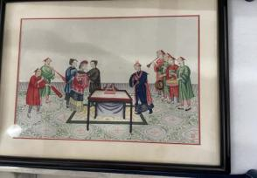
39 | B8173 | 衣锦还乡水粉画 | 十九世纪早期 | 纵23.5横分别为104；120；120；60 | 4 | 三级 | 污迹、旧残 | 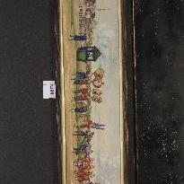
40 | B1024 | 现代黄少强盲歌女图轴 | 现代 | 外:纵227cm,横68cm(杆长) | 1 | 一般 | 基本完整 | 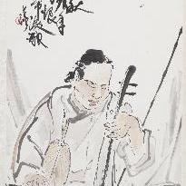
41 | B8233 | 十八世纪晚期中国乐器外销水彩画 | 十八世纪 | 纵54cm,横39cm | 32 | 未定级 | 霉斑，污渍 | 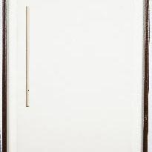
42 | B7917 | 南祯画室标识南祯绘上海外滩 | 1850年代早期 | 纵59cm,横92cm | 1 | 一般 | 1850年代早期 | 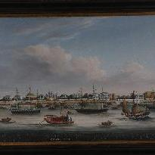
43 | B5874 | 20世纪何漆园平湖秋月轴 | 二十世纪27—38年 | 94×28.5 | 1 | 一般 | 水渍、裱工残，修复 | 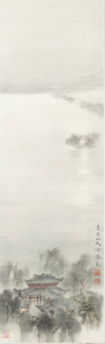
44 | B1756 | 高剑父猛虎图 | 民国 | 117.5*56.7cm | 1 | 一般 | 部分损腐 | 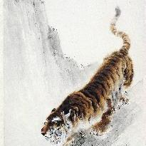
45 | B8137 | 王兰若游鱼之乐（设色） | 2012年 | 外:纵80cm,横146.5cm；画心:纵70cm,横137cm | 1 | 一般 | 完整 | 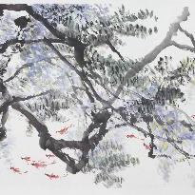
46 | B7168 | 通草画闹元宵图册 | 晚清 | 约19x29 | 10 | 一般 | 有污迹，裂，霉斑，折皱，破补，划痕 | 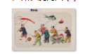
47 | A4411 | 唐绿釉浮雕演唱人物带耳扁壶 | 唐代 | 高20.5，口径7，底径8.5 | 1 | 三级 | 有剥釉现象（残破已修复） | 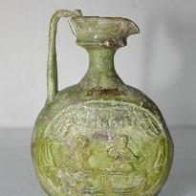
48 | A10962 | 清乾隆广彩十三行通景图大碗 | 清乾隆 | 高15.5，口径36.5，底径19.8 | 1 | 一级 | 磨彩，底有小划痕 | 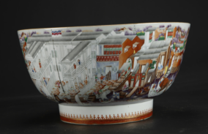
49 | A9934 | 清乾隆广彩开光人物纹大碗 | 清乾隆 | 高16 口径38.3 底径19 | 1 | 二级 | 磨彩 有冲口 | 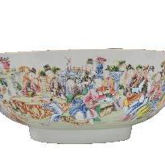
50 | A13078 | 清康熙青花“昭君出塞”故事图方形瓷盖罐 | 清康熙 | 口径:6.2*6.2 底径:11*11 通高:32.5 | 1 | 未定级 | 盖磕，边棱小修 | 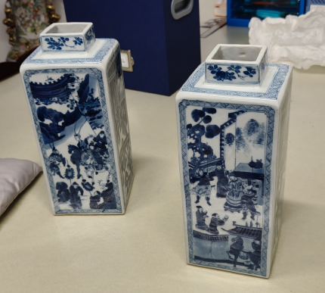
51 | A13079 | 清康熙青花“昭君出塞”故事图方形瓷盖罐 | 清康熙 | 口径:6.2*6.2 底径:11*11 通高:32.5 | 1 | 未定级 | 罐身窑裂，边棱小修
52 | A813 | 清粉彩八宝龙舟瓷盘 | 清代 | 高5.2口径28.6 | 1 | 三级 | 口沿残破已复原 | 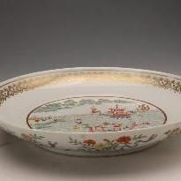
53 | E2874 | 唐白玉雕胡人带饰板 | 唐代 | 长4.2，宽3.7，厚0.5厘米 | 1 | 二级 | 有磕缺 | 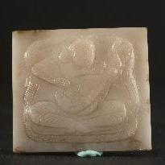
54 | E1121 | 清白玉笛 | 清代 | 长55 口径2.2 | 1 | 二级 | 完整 | 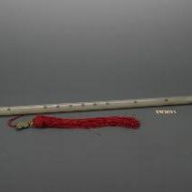
55 | E1122 | 清白玉笛 | 清代 | 长55口径2.2 | 1 | 二级 | 一端镶玉松脱下 | 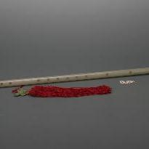
56 | K1318 | 十九世纪象牙镂雕花卉人物纹花舫(连底座) | 十九世纪中期 | 通高27 长58 | 1 | 二级 | 多处崩缺 裂 有修复 有污痕 | 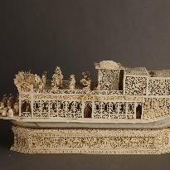
57 | K959 | 清末广州“金声老馆制”琴 | 清末 | 长77高11宽30 | 1 | 一般 | 旧,有修补,缺弦及少量配件 | 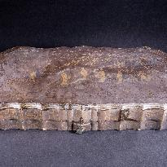
58 | K1536 | 十九世纪银雕舞龙舟摆件 | 19世纪 | 长13.6宽26高6.5 | 1 | 三级 | 有氧化 | 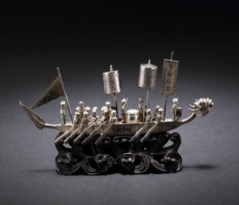
59 | K869 | 佛山衬色剪纸“小鸟天堂” | 当代 | 纵77.8横77.8 | 1 | 一般 | 完整 | 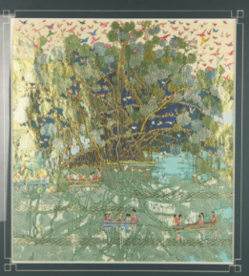
60 | ZZ126 | 李笑玲、练汉峰“水秀花香荔枝红”剪纸 | 现代 | 框边长196厘米，厚6厘米 | 1 | 一般 | 有污迹、衬底有损 | 